ΙΟΝΙΟ ΠΑΝΕΠΙΣΤΗΜΙΟ
ΤΜΗΜΑ ΑΡΧΕΙΟΝΟΜΙΑΣ & ΒΙΒΛΙΟΘΗΚΟΝΟΜΙΑΣ

Εργασία στο υποχρεωτικό μάθημα
«Ηλεκτρονική Δημοσίευση»

Θέμα: «Αξιολόγηση ηλεκτρονικών δημοσιευμάτων ή ποιοτικός έλεγχος ηλεκτρονικών δημοσιευμάτων»
Διδάσκων: Κος Σαράντος Καπιδάκης

Παπαγιάνη Ανδρονίκη Β2002014

ΚΕΡΚΥΡΑ
ΔΕΚΕΜΒΡΙΟΣ 2005
ΠΕΡΙΛΗΨΗ
Όταν ο ιστός βρισκόταν στις αρχές του, ένα κοινό αίτημα αποτελούσε το γεγονός ότι υπήρχε μια τεράστια ποικιλία πληροφοριών η οποία κρίνοταν ανούσια και ανώφελη, παρ’ ολα αυτά όμως προσβάσιμη σε όποιον το επιθυμούσε.
Το θέμα που θα αναλυθεί στις παρακάτω σελίδες, εκτενέστερα, αφορά την αξιολόγηση ηλεκτρονικών δημοσιευμάτων ή τον ποιοτικό έλεγχο τους και πιο συγκεκριμένα τον έλεγχο της ποιότητας στις επιστημονικές δημοσιεύσεις στον ιστό. Οι ηλεκτρονικές εκδόσεις στην επιστήμη έχουν εξελιχθεί σε μεγάλο βαθμό. Η περίοδος που διανύουμε εχει αναγνωρίσει την αποδοχή του διαδικτύου ως μέσου επικοινωνίας.
Αποτελεί γενική παραδοχή ότι στο internet μπορεί ο καθένας μας να βρεί οτιδήποτε αναζητά. Το κέντρο βάρους όμως όλων των αναζητήσεων στηρίζεται στην ποιότητα και δυστυχώς δεν υπάρχει αναλογία μεταξύ του τεράστιου όγκου ηλεκτρονικών δημοσιευμάτων που υπάρχουν και της ποιότητας. Για τον λόγο αυτό θα θίξουμε την σημερινή πραγματικότητα, θα προτείνουμε τρόπους ελέγχου της ποιότητας καταλήγοντας σε συμπεράσματα.
ΕΙΣΑΓΩΓΙΚΟ ΣΗΜΕΙΩΜΑ
Δημοσίευση καλείται η διαδικασία εκείνη, κατα την οποία διακινούνται πληροφορίες που έχουν ως κύριο στόχο την γνωστοποίηση και την διάθεση των πληροφοριών στο κοινό. Αποτέλεσμα αυτης της διαδιακασίας είναι κάθε είδους δημοσίευμα είτε πρόκειται για έντυπο (περιοδικά, εφημερίδες, βιβλία) είτε πρόκειται για ηλεκτρονικό (CDs, CD Roms, DVDs)
Ηλεκτρονική δημοσίευση ονομάζεται η παραγωγή, αποθήκευση, δημοσίευση και η διακίνηση υλικού σε ηλεκτρονική μορφή, με κύριο δίαυλο το διαδύκτιο και προορισμένων να «αναγνωσθούν» σε οθόνη υπολογιστή ή ειδών για το σκοπό αυτό συσκευών.
Όμως η ηλεκτρονική δημοσίευση παρουσιάζει κάποια πλεονεκτήματα οπως και μειονεκτήματα.
Πλεονεκτήματα
- Ο τρόπος δημοσίευσης είναι πολύ ευκολότερος από τον συμβατικό.
- Οι πληροφορίες διαχέονται με ευκολότερο τρόπο.
- Προσφέρει χαμηλότερο κόστος έκδοσης και
- Το κόστος συντήρησης είναι και αυτό ελάχιστο.

Μειονεκτήματα
- Εύκολη και πολλη δημοσίευση άρα δυσκολότερος εντοπισμός της πληροφορίας αλλά και το ευρος της ποιότητας που δημιουργήται είναι μεγάλο.
- Υπάρχουν τεχνικές δυσκολίες ταυτοποιήσης, διατήρησης και μακροχρόνιας αποθήκευσης και αναφοράς.
- Επικρατεί κάποια μεταβατικότητα και αυτό οδηγεί στην μη βέλτιστη χρήση της τεχνολογίας και
- Δυσκολία ανάγνωσης από την οθόνη.

ΚΥΡΙΩΣ ΘΕΜΑ
Το διαδίκτυο αποτελεί μια νέα πραγματικότητα που κατακλίζει τη σημερινή σύγχρονη εποχή μας. Πολλοί είναι αυτοι που το χρησιμοποιούν καθημερινώς είτε απλοι άνθρωποι, είτε σπουδαστές ή επιστήμονες για διαφόρους λόγους ο καθένας. Ποια είναι όμως η πραγματικότητα; Πόσα απ’ αυτά που υπάρχουν στο διαδίκτυο είναι ωφέλιμα και πόσα όχι;
Όταν ο ιστός βρίσκοταν στις αρχές του, αποτελεί γενική παραδοχή ότι ήταν γεμάτος ΄΄σκουπίδια΄΄. Σήμερα υπάρχει μια τεράστια ποικιλία υψηλής ποιότητας πληροφοριών on line και συχνά με ελεύθερη πρόσβαση. Σύμφωνα με μια πρόσφατη έρευνα JSTOR, επιστήμονες κάθε ειδικότητας χρησιμοποιούν το διαδίκτυο ως κύρια πηγή πληροφόρησης.
Είναι γεγονός ότι και σήμερα παρά το πέρασμα των χρόνων και την ανάπτυξη της τεχνολογίας η κατάσταση δεν απέχει και πολύ από την αρχική της μορφή. Δηλαδή υπάρχουν ακόμη ΄΄σκουπίδια΄΄ στον ιστό.
Πρόκειται για υλικό που είναι διαθέσιμο, και το οποίο είναι ανακριβές, μεροληπτικό, κακοφτιαγμένο, μισαλλόδοξο, βλάσφημο, αισχρό και άλλες φορές λανθασμένο.
Πολλές φορές εξαιτίας της ελεύθερης πρόσβασης γίνονται χρήστες αυτού του υλικού παιδιά τα οποία δεν έχουν ανεπτυγμένη την κριτική ικανότητα να κατανοήσουν τι είναι σωστό και τί είναι λάθος. Γι’ αυτό χρειάζεται συνεχώς επιτήρηση αλλα και μερικος περιορισμός της χρήσης σε παιδιά και κυρίως ανήλικα.
Μεγάλη ανάγκη είναι όμως να διαχωριστεί το υψηλής ποιότητας υλικό από το κακό. Για να καθοριστεί ο έλεγχος της ποιότητας στις επιστημονικές δημοσιεύσεις στον ιστό θα πρέπει να απαντηθούν 3 βασικά ερωτήματα:
- Με ποιόν τρόπο μπορούν οι αναγνώστες να αναγνωρίζουν το καλής ποσότητας υλικό στον ιστό;
- Πως μπορούν οι εκδότες να διατηρούν υψηλά κριτήρια και να ενημερώνουν τους αναγνώστες για αυτά;
- Πως μπορούν οι βιβλιοθηκονόμοι να επιλέγουν υλικά υψηλής επιστημονικής ποιότητας;
Στο πανεπιστήμιο Cornell υπάρχει μια ομάδα που είναι υπεύθυνη για την ανάπτυξη της εθνικής ψηφιακής βιβλιοθήκης της επιστήμης ( NSDL), της νές ψηφιακής βιβλιοθήκης για την εκπαίδευση στις επιστήμες του Εθνικού Ιδρύματος Επιστημών.
Ως μέρος του σχεδιασμού, έκαναν μια έρευνα των ιστότοπων που ίσως οι μαθητές λυκείου αναμένεται να ψάξουν για επιστημονικές πληροφορίες. Σαν παράδειγμα της πρόκλησης του ελέγχου ποιότητας, ένα από τα site που εξέτασαν ήταν το επιστημονικό μέρος του about.com. Η φωτογραφία 1 που υπάρχει παρακάτω είναι η πρώτη σελίδα στο site και αφορά την αστρολογία. Πως να γνωρίζουν οι νέοι μαθητές ότι η αστρολογία δεν είναι επιστήμη; Σ’ αυτήν την περίπτωση θα πρέπει οι μαθητές να είναι σε θέση και να έχουν εκπαιδευτικές ικανότητες και κριτικές ικανότητες για να καταλάβουν αν τελικά θα εμπιστεύτουν την συγκεκριμένη σελίδα ή όχι.
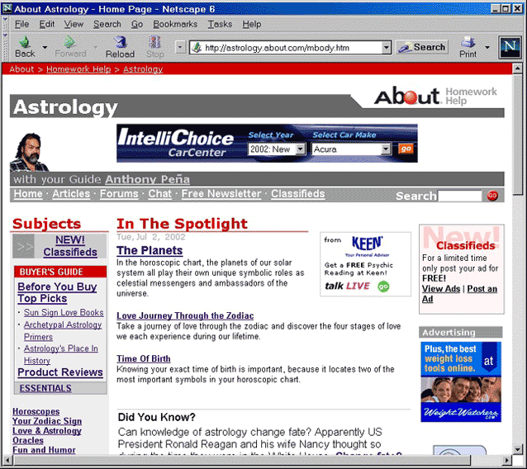
Εικόνα 1: Μια σελίδα αστρολογίας στο επιστημονικό μέρος του about.com.

ΑΝΘΡΩΠΙΝΗ ΚΡΙΤΙΚΗ
Οι παραδοσιακές προσεγγίσεις για την εξασφάλιση ποιότητας βασίζονται στην ανθρώπινη κριτική, συμπεριλαμβανόμενης της κριτικής από συνομίληκους, τον έλεγχο από τον εκδότη και την επιλογή από τους βιβλιοθηκονόμους. Αυτές οι προσεγγίσεις μπορούν να χρησιμοποιηθούν στον ιστό αλλά υπάρχουν οικονομικά εμπόδια. Ο όγκος του υλικού είναι τόσο μεγάλος που είναι εφικτό να κριθεί μόνο ένα μικρό τμήμα του υλικού. Αναπόφευκτα το μεγαλύτερο μέρος του ιστού δεν έχει ελεγχθεί για την ποιότητα του, συμπεριλαμβανόμενου μεγάλου ποσοστού έξοχου υλικού.
Η κριτική από συνομίληκους συνήθως ασκείται από εθελοντές χωρις αμοιβή αλλα οι εκδότες χρειάζονται προσωπικό για να διεξάγουν την κριτική διαδικασία. Ανεπίσημα ποσοστά που παρείχαν οι εκδότες, δείχνουν ότι για ένα μέσο επιστημονικό εκδότη, αυτα τα λειτουργικά έξοδα είναι τουλάχιστον $500 μέχρι $1000 ανα δημοσιευμένη μελέτη. (ένα ενδιαφέρουν σημείο είναι ότι κοστίζει περισσότερο σε κάποιον εκδότη να απορρίψει μια μελέτη παρα να αποδεχτεί κάποια).
Για την NSDL συχνά ισχύει ότι περιλαμβάνουν μόνο υλικό που έχει επιλεγεί.από εξειδικευμένους κριτές. Αρκετά από τα προγράμματα που αποτελούν τις δομικές συλλογές του προγράμματος NSDL ακολουθούν αυτή την προσέγγιση αλλά θεωρούν τα λειτουργικά έξοδα συγκρίσιμα με αυτά της κριτικής από συνομίληκους.

ΚΡΙΤΙΚΗ ΑΠΟ ΣΥΝΟΜΙΛΗΚΟΥΣ
Η κριτική από συνομίληκους συχνά θεωρείται ΄΄το χρυσό κριτήριο της επιστημονικής έκδοσης
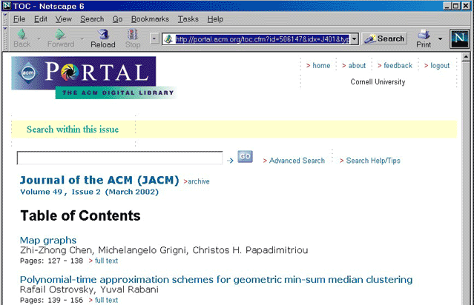
Εικόνα 2:Περιοδικό της ACM (ψηφιακής Βιβλιοθήκης)
Η φωτογραφία που προηγείται καταδεικνύει ένα παράδειγμα της κριτικής από συνομίληκους στην καλύτερή της μορφή. Το περιοδικό της ACM είναι ένα από τα κορυφαία περιοδικά στη θεωρητική επιστήμη των υπολογιστών. Έχει ένα κορυφαίο εκδοτικό συμβούλιο που εργάζεται για λογαριασμό μιας καταξιωμένης εκδοτικής εταιρειας. Κάθε μελέτη διαβάζεται προσεκτικά από ειδικούς που ελέγχουν την ακρίβεια του υλικού, προτείνουν βελτιώσεις και συμβουλεύουν τον διευθύνοντα εκδότη για την συνολική ποιότητα. Με ελάχιστες εξαιρέσεις, κάθε μελέτη που δημοσιεύεται σε αυτό το περιοδικό είναι άριστο.
Ωστόσο, πολλά περιοδικά που κρίνονται από απλά άτομα είναι λιγότερο εξυψωμένα από το περιοδικό της ACM. Λέγεται ότι υπάρχουν 5.000 περιοδικά μόνο στην εκπαίδευση. Συνεπώς η ποιότητα των μελετών τους είναι ανομοιόμορφης ποιότητας. Ένα πρόλημα με την κριτική από απλά άτομα είναι ότι πολλά είδη έρευνας δεν μπορεί να αξιολογηθούν από κάποιο κριτή. Στο περιοδικό της ACM, το περιεχόμενο είναι κυρίως μαθηματικά. Οι μελέτες είναι αυταρκεις. Ένας κριτικός μπορεί να ελέγξει την ακρίβεια της μελέτης διασφαλίζοντας την χωρίς να ανατρέξει σε εξωτερικά στοιχεία πέρα από άλλες πηγές. Αυτό δεν είναι δυνατό σε πειραματικές περιοχές όπως κλινικές δοκιμές και συστήματα υπολογιστών. Εφόσον ο κριτικός δε μπορεί να επαναλάβει το πείραμα, η κριτική δεν είναι παρα ένα σχόλιο για το αν η έρευνα φαίνεται να έχει διεξαχθεί καλά.
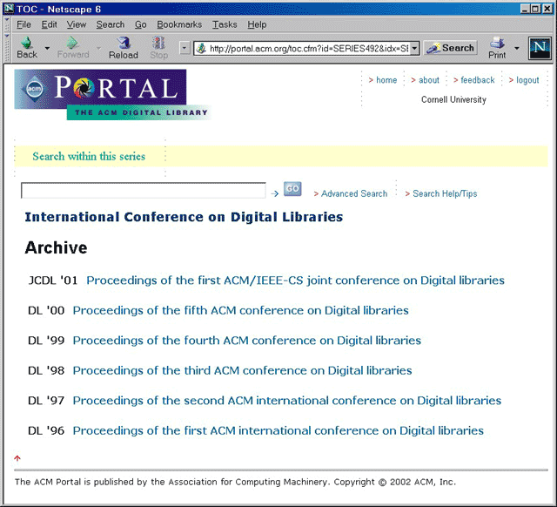
Εικόνα 3: Πέμπτο συνέδριο της ACM για τις ψηφιακές βιβλιοθήκες

Για να καταδείξει τις ιδιοτροπίες της κριτικής από απλά άτομα η εικόνα 3 είναι από μια άλλη έκδοση ACM, το πέμπτο συέδριο της ACM για τις ψηφιακές βιβλιοθήκες. Μοιάζει πολύ με την εικόνα 2 και ίσως περιμένει κάνεις να ικανοποιεί τα ίδια ποιοτικά κριτήρια αλλά δεν είναι έτσι για λόγους που μόνο ένας έμπειρος αναγνώστης μπορεί να γνωρίζει. Τα άρθρα για το συνέδριο της ACM εξετάζουν ένα χαμηλότερο κριτήριο κριτικής από τα άρθρα περιοδικών. Επιπλέον,πολλά από τα άρθρα αυτού του συνεδρίου συνοψίζουν δεδομένα ή πειράματα που οι κριτικοί δε θα μπορούσαν να ελέγξουν την ακρίβεια τους με μια απλή ανάγνωση των άρθρων ,για μια πλήρη κριτική ,θα έπρεπε να εξετάσουν το πραγματικό πείραμα.Τέλος,το ποιοτικό κατώφλι που μια μελέτη πρέπει να περάσει ώστε να γίνει αποδεκτή είναι πολύ χαμηλότερο για αυτό το μικρό συνέδριο από το περιοδικό της ACM. Πρόκειται για μια αξιόλογη έκδοση, αλλα δεν είναι «χρυσή».
Συμπερασματικά, η κριτική ποικίλει πολύ στην αποτελεσματικότητα της στην καθιέρωση ακρίβειας και αξίας της έρευνας. Για τα χαμηλής ποιότητας περιοδικά, η κριτική από απλά άτομα βάζει μια σφραγίδα σε μέτριες δουλείες που ποτέ δεν θα διαβαστούν. Στα πειραματικά πεδία, το καλύτερο που μπορεί να κάνει η κριτική είναι να επικυρώσει το πλαίσιο της έρευνας. Ωστόσο, η κριτική παραμένει το κριτήριο μέτρησης όλων των άλλων προσεγγίσεων στην ποιότητα.

ΠΑΡΕΠΟΜΕΝΕΣ ΧΡΗΣΕΙΣ ΤΗΣ ΚΡΙΤΙΚΗΣ
Τα περιοδικά που κρίνονται από απλά άτομα συχνά αποκαλούνται ΄΄πρωταρχική λογοτεχνία΄΄ αλλά μετατρέπεται ολοένα και συχνότερα σε εσφαλμένη ονομασία. Οι θεωρητικοί επιστήμονες των υπολογιστών δε χρησιμοποιούν το περιοδικό της ACM ως πρωταρχικό υλικό. Βασίζονται σε μελέτες που ταχυδρομούνται σε site του ιστού ή που συζητούνται σε συνέδρια για την τρέχουσα δουλεία τους. Η αργή και σκόπιμη διαδικασία της κριτικής σημαίνει ότι οι μελέτες στο δημοσιευμένο περιοδικό αποτελούν ιστορικό αρχείο και όχι ενεργή φιλολογία του τομέα.
Η κριτική από απλά άτομα ξεκίνησε ως ένα σύστημα εδραίωσης της ποιότητας για λόγους εκδοτικούς, αλλά με την πάροδο των χρόνων χρησιμοποιείται για διοικητικές λειτουργίες. Σε πολλούς τομείς, η κύρια χρήση αυτών τον περιοδικών δεν είναι να δημοσιεύουν κάποια έρευνα αλλά να προσφέρουν εμφανώς αμερόληπτα κριτήρια που θα χρησιμοποιήσουν τα πανεπιστήμια στην προώθηση της σχολής τους. Αυτό θέτει ένα δίλημμα για τους ακαδημαϊκούς βιβλιοθηκονόμους ένα διλημμα που ισχύει και για το ψηφιακό καθώς και το έντυπο υλικό. Κάθε χρόνο οι βιβλιοθήκες ξοδευουν περισσότερα χρήματα για την συλλογή περιοδικών που έχουν κριθεί από απλά άτομα, ωστόσο για πολλούς από τους χρηματοδότες τους αυτά τα περιοδικά δεν αποτελούν πια την πρωταρχική φιλολογία.
Για το NSDL, το συμπέρασμα είναι σαφές. Πρέπει να επινοήσουμε τρόπους αναγνώρισης και επιλογής της λογοτεχνίας, είτε έχει κριθεί επίσημα είτε όχι, και να καταδυκνύουμε στους αναγνώστες την πιθανή ποιότητά της.

ΑΝΑΖΗΤΩΝΤΑΣ ΧΡΥΣΟ
Στην αναζήτηση μας για ΄΄χρυσό΄΄, για κάτι δηλαδή που θα μας φανεί αξιόπιστο και σωστό, συχνά το μόνο που έχουμε να μας καθοδηγεί είναι εσωτερικά στοιχεία. Κοιτάζουμε τη διευθυνση (URL) μιας ιστιοσελίδας για να δούμε από που προέρχεται ή η ποιότητα παραγωγής μπορεί να μας δώσει στοιχεία. Αν γνωρίζουμε την περιοχή του αντικειμένου, συχνά μπορούμε μόνοι μας να κρίνουμε την ποιότητα. Εσωτερικά στοιχεία, όπως αναφορές σε προηγούμενες εργασίες, μπορούν να ενημερώσουν έναν έμπειρο αναγνώστη αλλά τέτοια στοιχεία είναι σύσκολο να ερμηνευτούν.
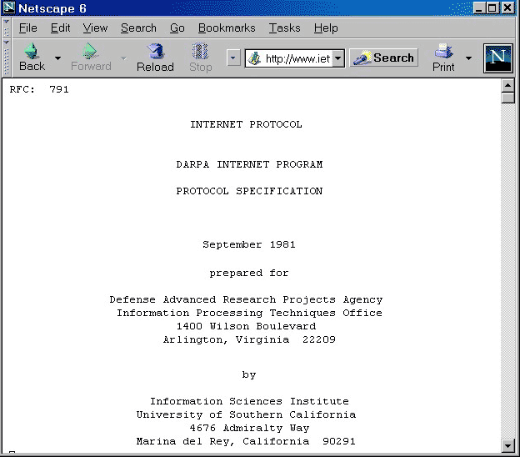
Εικόνα 4: Αίτηση για σχολιασμό (RFC) 791. To πρωτόκολλο του Internet

Η εικόνα 4 αποτελεί παράδειγμα της δυσκολίας να κριθεί η ποιότητα από επιφανειακά στοιχεία. Το έγγραφο αυτό δεν φαίνεται να έχει μεγάλη αξία, ένα είδος δακτυλογραφημένων οδηγιών, γραμμένων πριν από χρόνια, πολυ πριν από την σύγχρονη δικτύωση. Ουσιαστικά είναι ένα από τα πιο σημαντικά έγγραφα της εποχής μας, ο επίσημος ορισμός του πρωτοκόλλου που αποτελεί τη βάση για το Internet. Αυτές οι οδηγίες ισχύουν ακόμη και αυτή η απλή έκδοση τους παραμένει η επίσημη εκδοση. Είναι σαφώς ΄΄χρυσή΄΄
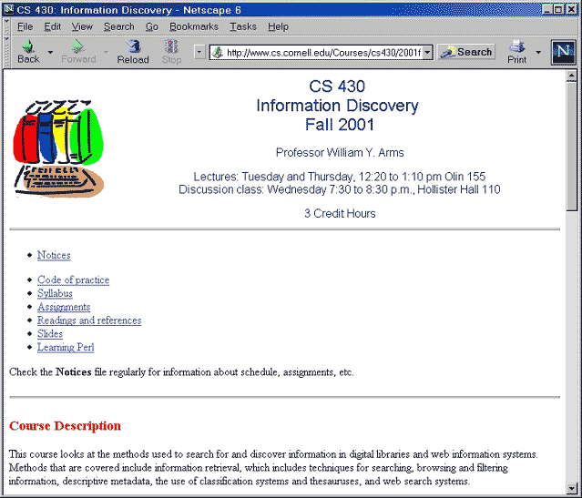
Εικόνα 5: Ένας ιστότοπος τόπος
Η εικόνα 5 είναι ένα site για ένα μάθημα ενος καθηγητή του πανεπιστημίου Cornell. Τα στοιχεία είναι πολλά υποσχόμενα: μια σειρά μαθημάτων υψηλού επιπέδου που διδάσκονται από έναν καθηγητή σε ένα αξιόπιστο πανεπιστήμιο. Αλλά είναι το μέλος της σχολής ειδικός στον τομέα του; Πόσο προσεκτικά προετοιμάστηκε και ελέγχθηκε το υλικό; Ουσιαστικά ο ιστότοπος περιέχει κάποιο καλό υλικό και κάποιο λιγότερο καλό. Έχει ορισμένα λάθη που ποικίλουν. Μπορεί να είναι χρήσιμο αλλά δεν είναι ΄΄χρυσό΄΄
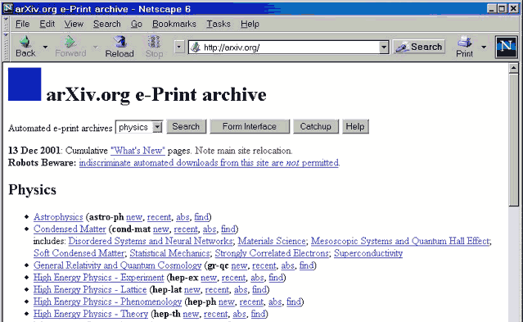
Εικόνα 6: Τα αρχεία e-print, arxiv.org
Η εικόνα 6 είναι ένα τελευταίο παράδειγμα του πόσο δύσκολο είναι να κρίνει κανείς την ποιότητα ενός site από τα φαινόμενα. Δε μοιάζει με σημαντική πηγή επιστημονικών πληροφοριών ωστόσο είναι ΄΄χρυσή΄΄. Η φυσική είναι πρωτοπόρος τομέας στην εξερευνηση νέων τρόπων εξάπλωσης της έρευνας. Αυτή είναι η αρχική σελίδα των αρχείων e-print (ηλεκτρονική εκτύπωση), arxiv.org που δημιουργήθηκε από τον Paul Ginsparg στο εθνικό εργαστήριο του Λος Άντζελες στις αρχές της δεκαετίας 1990 και που πρόσφατα μεταφέρθηκε στο πανεπιστήμιο Cornell. Από όλες τις νέες δημοσιέυσεις, αυτό το site είχε το μεγαλύτερο αντίκτυπο σε κύρια επιστημονικά πεδία. Ακόμη και πριν να υποβάλλουν τις έρευνες τους σε περιοδικά, οι φυσικοί τα ταχυδρομούν σε αυτό το site όπου υπάρχει ελεύθερη πρόσβαση. Ο Ginsparg και οι συνάδελφοί του συνεργάζονται στενά με την Αμερικάνικη Εταιρεία Φυσικής, η οποία με τη σειρά της δημοσιεύει πολλά από τα άρθρα της στα περιοδικά της αλλά για μεγάλο μέρος της φυσικής, το arxiv.org αποτελεί την πρωταρχική φιλολογία ενώτα περιοδικά είναι το ιστορικό αρχείο.

ΣΤΡΑΤΗΓΙΚΕΣ ΕΞΑΣΦΑΛΙΣΗΣ ΤΗΣ ΠΟΙΟΤΗΤΑΣ
Ο εκδότης ως δημιουργός
Πολλά site στον ιστό περιέχουν υλικό που αναπτύσσεται από συγγραφείς που προσλαμβάνονται από τον εκδότη.
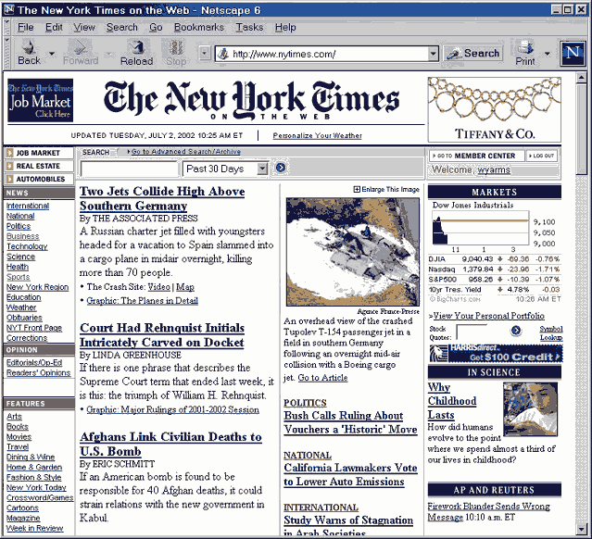
Εικόνα 7: Η New York Times στο δίκτυο
Η εικόνα 7 αποτελεί ένα καλό παράδειγμα. Τα πάντα σε αυτόν τον ιστότοπο είτε έχουν γραφτεί από προσωπικό της εφημερίδας ή έχουν επιλεγεί και εκδοθεί από το προσωπικό. Η ποιότητα και η φήμη της εφημερίδας βασίζεται στα κριτήρια που θέτει το προσωπικό.
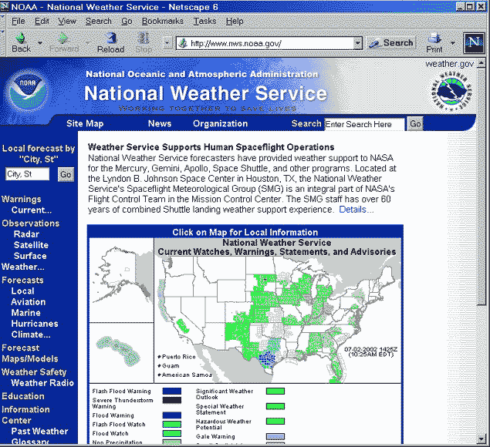
Εικόνα 8: Η εθνική Υπηρεσία Καιρού
Η εικόνα 8 είναι παρόμοια με την εικόνα 7, είναι η αρχικη σελίδα της Εθνικής Υπηρεσίας Καιρού. Είναι η είσοδος σε ένα τεράστιο αριθμό επιστημονικών δεδομένων, προγνώσεις και στατιστικά για τον καιρό. Η Εθνική Υπηρεσία Καιρού λειτουργεί ως εκδότης στη δημιουργία και συνέχιση αυτού του Ιστοτόπου. Όπως και με τη New York Times στο δίκτυο, τα πάντα στο site δημιουργήθηκαν από το προσωπικό της Εθνικής Υπησεσίας καιρού ή γνωστούς συνεργάτες από όλο τον κόσμο. Η ποιότητα και η φήμη ξανά βασίζονται στα κριτήρια που θέτει το προσωπικό.

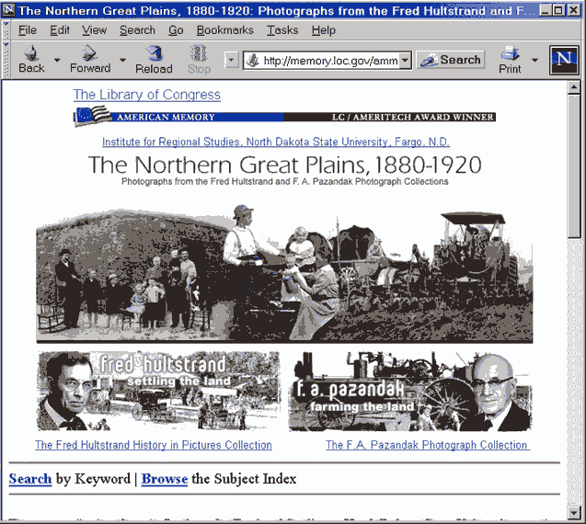
Εικόνα 9: Αμερικάνικη μνήνη στη βιβλιοθήκη του Κονγκρέσου.

Η εικόνα 9 είναι ένα τελευταίο παράδειγμα αυτης της κατηγορίας του εκδότη δημιουργού. Δείχνει μια εικόνα από την Αμερικάνικη μνήμη στη βιβλιοθήκη του Κονγκρεσου. Σ’ αυτό το παράδειγμα, ο εκδότης είναι η βοβλιοθήκη του Κονγκρέσου. Η πίστη του αναγνώστη στην ακρίβεια αυτών των συλλόγων προέρχεται από την εμπιστοσύνη στις εφορευτικές διαδικασίες της βιβλιοθήκης.

ΕΚΔΟΤΙΚΟΣ ΕΛΕΓΧΟΣ
Στα 3 προηγούμενα παραδείγματα, το υλικό δημιουργήθηκε ή επιλεχθηκε από το προσωπικό του εκδότη. Ως εναλλακτική λύση, ο εκδότης μπορεί να βασιστεί σε μια εκδοτική επεξεργασία μέσω της οποίας οι ειδικοί προτείνουν ποιές δουλείες να δημοσιευσουν. Οι εκδότες λειτουργούν ως φίλτρο επιλέγοντας το υλικό που θα εκδοθεί και συχνά συνεργαζόμενοι με συγγραφείς για λεπτομέρειες της δουλείας τους.
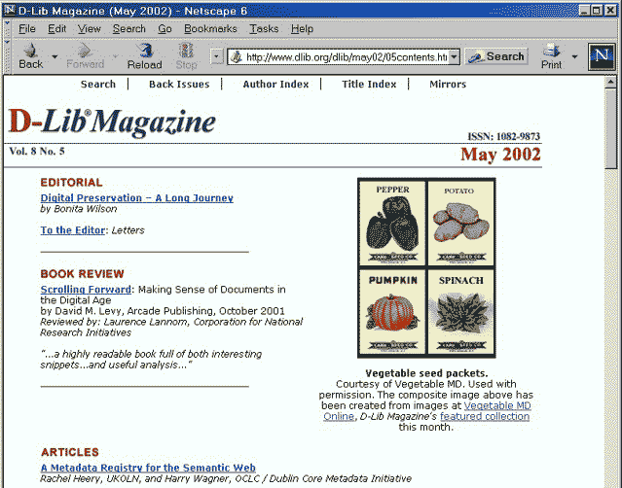
Εικόνα 10: Περιοδικό D-Lib

Στην εικόνα 10, το περιοδικό D-Lib αποτελεί παράδειγμα. Οι αποφάσεις επιλογής λαμβάνονται από μια μικρή ομάδα εκδοτών που βασίζονται στη δική τους πραγματογνωμοσύνη για να αποφασίσουν ποιό υλικό να δημοσιεύσουν. Δεν υπάρχει εξωτερική κριτική. Η ποιότητα της έκδοσης εξαρτάται από την κρίση των εκδοτών και την επιτυχία τους στην ενθάρρυνση των συγγραφέων να υποβάλλουν καλό υλικό. Πρακτικά, μεγάλο μέρος της καλύτερης έρευνας στις ψηφιακές βιβλιοθήκες πρώτα δημοσιεύεται στο περιοδικό D-Lib, όχι σε περιοδικά που κρίνονται από απλά άτομα. Ότας ένας συγγραφέας διαλέγει να δημοσιεύσει στο περιοδικό, ο συγγραφέας διαλέγει τα οφέλη του περιοδικού για γρήγορη δημοσιεύση (2 εβδομάδες από την παραλαβή του υλικού). Ευρή αναγνωστικό κοινό και καθιερωμένη φήμη.
Πολλοί μερικές φορές θεωρούν ότι το υλικό που κρίνεται από απλά άτομα είναι ανώτερο από αυτό του οποίου η ποιότητα διασφαλίζεται από τον εκδοτικό έλεγχο, αλλά αυτό είναι αφελές. Για παράδειγμα το περιοδικό ηλεκτρονικής δημοσίευσης περιέχει υλικό που έχει υποστεί κριτική από απλά άτομα και άλλο που έχει επιλεχθεί προσωπικά από τον εκδότη. Αυτος ο διαχωρισμός ίσως είναι πολύ σημαντικός σε κάποιούς συγγραφείς αλλά δεν έχει σχέση με σχεδόν όλους τους αναγνώστες. Και οι δυο διαδικασίες μπορούν να είναι αποτελεσματικές αν διεξαχθούν με επιμέλεια.

Εικόνα 11: Το ψηφιακό Δίλημμα

Η εικόνα 11 είναι ενα παράδειγμα που συνδυάζει χαρακτηριστικά εκδοτικού ελέγχου και εξωτερικής κριτικής. Πρόκειται για το ΄΄Ψηφιακό Δίλημμα΄΄, μιας αναφοράς του Εθνικού Συμβουλίου Έρευνας που δημοσιεύτηκε από τον τύπο της Εθνικής Ακαδημίας. Κάθε αναφορά του Εθνικού Συμβουλίου Έρευνας που υποβάλλεται σε μια εξαιρετική εξονυχιστική διαδικασία κριτικής από τους ειδικούς. Αυτη η διαδικασία ενισχύει την ποιότητα των αναφορών, ωστόσο η διαδικασίας της κριτικής δεν είναι ο λόγος που οι αναφορές της Εθνικής Ακαδημίας διατηρούν τα υψηλά κριτήρια τους. Η ποιότητα προερχεται από την πραγματογνωμοσύνη των ανθρώπων που ανήκουν στα συμβούλια και του επιστημονικού προσωπικού που συνεργάζεται μαζί τους στην δημιουργιά και έκδοση των αναφορών τους.

ΦΗΜΗ
Σε όλα τα παραδείγματα μέχρι στιγμής (εκτός από το about.com) ,ο συγγραφέας ο επιμελητής ή ο εκδότης έχει μια καλά καθιερωμένη φήμη. Οι παρατηρήσεις για την ποιότητα του υλικού ξεκινούν από την φήμη του εκδότη. Πώς μπορούμε να εμπιστευτούμε κάτι χωρίς προσωπική γνώση; Και από την άλλη, πώς μπορεί ένας ιστοτόπος να καθιερώσει την φήμη του για ποιότητα;
΄΄Ο μόνος τρόπος να καθιερώσουμε τη φήμη είναι με τον χρόνο΄΄ Tom Bruse, υποδιευθυντής του Ινστιτούτου Νομικών Πληροροφοριών
΄΄Το μεγαλύτερο επίτεγμα μας είναι η έκδοση μας με ακρίβεια καθε μήνα για 5 χρόνια΄΄Amy Friedlander, ιδρυτικός εκδότης του περιοδικού D-Lib.
Αυτές οι δυο παρατηρήσεις είναι από άτομα που πέτυχαν να δημιουργήσουν ιστοτόπους που έχουν καθιερωμένη φήμη ποιότητας υλικού και αξιοπιστίας υπηρεσιών.
«Η Caroline Arms της βιβλιοθήκης του Κονγρέσου έχει ισχυριστεί ότι όλα εξαρτώνται από μια αλυσίδα φήμης, ξεκινώντας από τα άτομα που σεβόμαστε. Ως μαθητές, ξεκινούμε με το σεβασμό για τους καθηγητές μας. Αυτοί μας κατευθύνουν σε πηγές πληροφόρησης που αυτοί σέβονται, βιβλία, περιοδικά, ιστότοπους. Καθώς αναπτύσσουμε την πραγματογνωμοσύνη μας, προσθέτουμε την προσωπική μας κρίση και δίνουμε τις συστάσεις μας σε άλλους. Ενώ αν απογοητευτούμε από την ποιότητα του υλικού μεταφέρουμε αυτη την πληροφορία σε άλλους, μερικές φορές επισήμως αλλά και συχνά από στόμα σε στόμα. Βασισμένες στη δική μας φήμη τέτοιες παρατηρήσεις σχετικά με την ποιότητα γίνονται μέρος της φήμης του υλικού»

ΚΡΙΤΙΚΕΣ ΑΠΟ ΕΘΕΛΟΝΤΕΣ
Οι κριτικές παρέχουν ένα συστηματικό τρόπο να επεκταθεί η αλυσίδα της φήμης. Οι κριτικοί, ανεξάρτητοι από τον συγγραφέα και τον εκδότη, δίνουν τη γνώμη τους για το υλικό. Η αξία της κριτικής για τον χρήστη εξαρτάται από την φήμη του κριτή, που δημοσιεύται η κριτική και πόσο καλά διεξάγεται. Μια απλά χρήση του ιστού είναι να διανέμει τυπικές κριτικές. Το τεύχος του περιοδικού D-Lib στην εικόνα 10 περιλαμβάνει μια κριτική βιβλίου.
Ο ιστός προσφέρεται για νέες μορφές κριτικής που μπορούν να ονομαστούν διαδικασίες ΄΄κριτικής εθελοντικής΄΄.Σε μια τυπική διαδικασία κριτικής ,ο εκδότης μιας δημοσίευσης προσεκτικά επιλέγει τους κριτές .Σε μια διαδικασία εθελοντικής κριτικής ,οποισδήποτε μπορεί να προσφέρει κριτική.Ο εκδότης διαχειρίζεται την επεξεργασία αλλά δεν επιλέγει τους κριτές.Συχνά ο εκδότης ενθαρρύνει τους αναγνώστες να κρίνουν τους κριτές.Η φήμη του συστήματος καθιερώνεται με το χρόνο,βσιζόμενη στις εμπειρίες των αναγνωστών.Οι επόμενες τρείς εικόνες δείχνουν αυτές τις νέες μεθόδους.
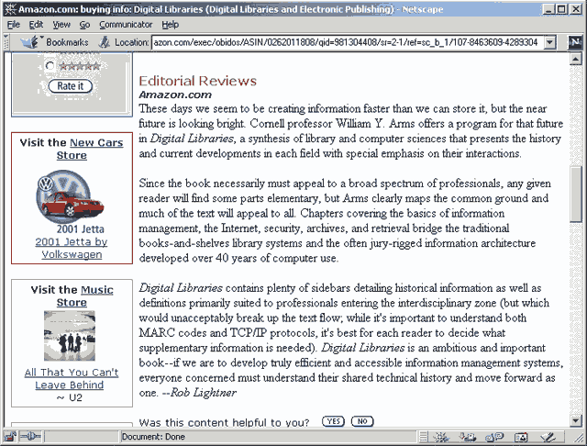
Εικόνα 12: Μια κριτική βιβλίου από το amazon.com
To amazon.com αποτελέι έναν από τους πρώτους ιστότοπους που επιτρέπει σε οποιονδήποτε να στείλει μια δημόσια κριτική βιβλίου. Με τον καιρό ,οι κριτές έχουν χωριστεί σε κατηγορίες .Αυτό το παράδειγμα είναι μια εκδοτική κριτική,ο κριτικός σχετίζεται με το amazon.com.Άλλες κατηγορίες είναι οι πελάτες-κριτικοί και οι κριτικοί-προβολείς.Ένας κριτικός γίνεται κριτικός-προβολέας με ένα είδος τέστ δημοτικότητας.Στο τέλος της εικόνας ζητείται από τους αναγνώστες να ψηφίσουν ΄΄ Ήταν το περιεχόμενο αυτό χρήσιμο σε σας; Οι κριτικοί που λαμβάνουν έναν επαρκή αριθμό ψήφων ΝΑΙ προωθούνται στην κατηγορία του κριτικού-προβολέα και οι κριτικές τους απαιτούν περίοπτη θέση.
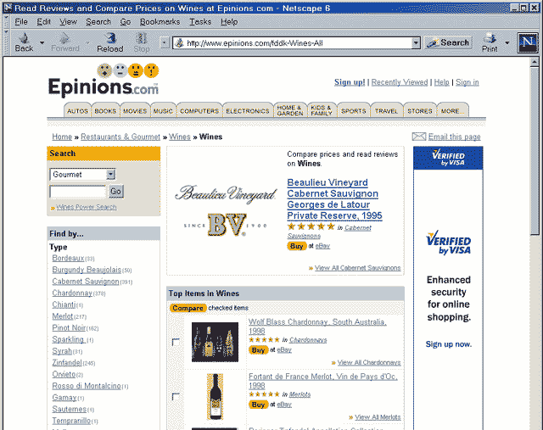
Εικόνα 13:Epinions.com
Ο πρωτοπόρος της έννοιας της ψήφου για τους κριτικούς είναι πιθανώς το Epinions.com. Όπως φαίνεται στην εικόνα 13 αυτό το site προσφέρει γνώμες για τα καταναλωτικά προϊόντα,που υποβάλλονται από τους αναγνώστες.Για να ενθαρρύνει τη συνειδητή κριτική,το site έχει μια πολύπλοκη διαδικασία με την οποία οι αναγνώστες κρίνουν τους κριτικούς.Οι καταξιωμένοι κριτικοί κερδίζουν αναγνώριση, όπως π.χ. με το να προστεθούν οι φωτογραφίες τους στον ιστότοπο.
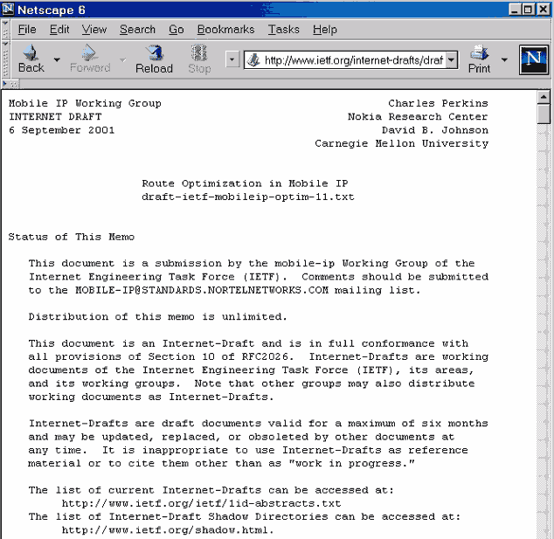
Εικόνα14: Ένα προσχέδιο Internet
Η εικόνα 14 αποτελεί ενα προσχέδιο Internet,είναι μια πρόταση αλλαγής των τεχνικών κριτηρίων του Internet.Δημοσιεύται από την Internet Engineering Task Force.Οποισδήποτε μπορεί να υποβάλλει ένα προσχέδιο Internet, το οποίο αμέσως θα βγεί στον ιστότοπο αλλά μόνο για έξι μήνες.Κατά τη διάρκεια αυτής της περιόδου συζητείται σε μια ανοιχτή λίστα αλληλογραφίας.Τα σχόλια στις λίστες αλληλογραφίας ποικίλουν από μικροπροτάσεις μέχρι σκληρή κριτική.Κάθε λίγους μήνες τα άτομα που ενδιαφέρονται για τη μηχανική του Internet συναντώνται και ψηφίζουν για τα τρέχοντα προσχέδια.Τα προσχέδια προωθούνται μέσω μιας διαδικασίας που τελικά οδηγεί σε μια επίσημη δημοσίευση.Τα μη πετυχημένα προσχέδια αποσύρονται.Με αυτό τον τρόπο,κάθε ειδικός στον τομέα σχολιάζει λεπτομερώς και ψηφίζει ανοιχτά πρίν γίνει αποδεκτό κάποιο υλικό.Σε καθένα από τα παραπάνω παραδείγματα(amazon.com. ,epinions και την επεξεργασία προσχεδίων Internet) η διαδικασία είναι εντελώς ανεπίσημη.Ο καθένας μπορεί να γράψει μια κριτική,ο καθένας μπορεί να ψηφίσει.Ωστόσο,πρακτικά το επίπεδο κριτικής είναι εξαιρετικά υψηλό.

ΑΥΤΟΜΑΤΟΠΟΙΗΜΕΝΕΣ ΜΕΘΟΔΟΙ
Η επιτυχία των εθελοντικών κριτικών δείχνει οτι η συστηματική συγκέντρωση της γνώμης αγνώστων ατόμων μπορεί να παρέχει πολύτιμες πληροφορίες για την ποιότητα.Αυτή είναι η έννοια πίσω από τα μέτρα που βασίζονται σε πλάνα αναφοράς.Ο πρωτοπόρος είναι η ανάλυση παραπομπών.Πιο πρόσφατα,παρόμοιες έννοιες έχουν εφαρμοστεί στον ιστό με μεγάλη επιτυχία στον αλγόριθμο του Google´s Page Rank.Αυτές οι μέθοδοι έχουν την ίδια υποκείμενη υπόθεση.Αν γίνετα αναφορά σε κάποιο αντικείμενο από πολλούς άλλους τότε είναι πιθανό να είναι σημαντικό με κάποιο τρόπο.Η σημαντικότητα δεν εγγυάται κανένα είδος ποιότητας αλλά πρακτικά τα άρθρα περιοδικών στα οποία γίνονται παραπομπές τείνουν να είναι ποιοτικά και οι ιστοσελίδες που το Page Rank αξιολογεί υψηλά είναι συνήθως υψηλής ποιότητας.
Η βασική έννοια του Page Rank είναι να αξιολογήσει τις ιστοσελίδες με βάση τον αριθμό και τη βαθμίδα των σελίδων που συνδέονται με αυτές.Μια σελίδα που συνδέεται με μεγάλο αριθμό υψηλά αξιολογημένων σελίδων αξιολογείται επίσης θετικά.Εφόσον πρόκειται για κυκλικό ορισμό, .ενας επαναληπτικός αλγόριθμος χρησιμοποιείται για να υπολογήσει τα Page Ranks(αριθμός σελίδων) και διάφορες τροποποιήσεις της βασικής έννοιας απαιτούνται για να αντεπεξέλθει κανείς στίς ιδιομορφίες του πραγματικού ιστού.Εφόσον η μαθηματική βάση της ανάλυσης παραπομπών και το Page Rank είναι γνωστά, είναι φυσικό τα άτομα που επιθυμούν η δουλειά τους να αξιολογηθεί ,υψηλά, να επιχειρούν να ελέγξουν τα δεδομένα.Για παράδειγμα, μια ομάδα συγγραφέων θα μπορούσε να αυξήσει τον αριθμό παραπομπών με την επαναλαμβανόμενη αναφορά του ενός για το υλικό του άλλου. Αναμφιβολα είναι πιθανό να χειραγωγήσει κανείς το Page Rank ελαφρώς αλλά ο ιστός είναι τόσο τεράστιος που είναι δύσκολο να μεταβάλλει υπερβολικά κάποιος τις βαθμίδες.
Μια πολλά υποσχόμενη περιοχή σύγχρονης έρευνας είναι ο συνδυασμός αυτοματοποιημένων μεθόδων διαβάθμισης με μεθόδους που βασίζονται στη γλώσσα για την εκτίμηση της σχετικότητας. Η έρευνα συνδυάζει ιδεες από ανάκτηση πληροφοριών, περιήγηση στον ιστό και μάθηση μέσω της μηχανής. Ίσως η πιο εξελιγμένη δουλεία έγινε από την εταιρεία Pittsburg Whiz Bang! Δυστηχώς η εταιρεία αυτή σταμάτησε να δουλευει αλλά επιτυχώς επέδειξε υψηλης κλίμακας επιλογής σχετικού υλικού υψηλής ποιότητας με ελάχιστη ανθρώπινη παρέμβαση.

ΠΟΙΟΤΙΚΟΣ ΕΛΕΓΧΟΣ ΣΤΟ NSDL
Στόχος του NSDL είναι να είναι σφαιρικό στην κάλυψη ψηφιακού υλικού σχετικού με την επιστημονική εκπαίδευση, με την ευρεία της έννοια. Για την επίτευξη αυτού του στόχου απαιτούνται εκατοντάδες εκατομμύρια αντικείμενα από δεκάδες ή εκατοντάδες χιλιάδες εκδοτών και ιστότοπων. Φανερά το προσωπικό του NSDL δε μπορεί να κρίνει ποιοτικά καθένα από αυτά τα αντικείμενα χωριστά ούτε καν να διεξάγει μια τυπική διαδικασία κριτικής. Η διαδικασία ποιοτικού ελέγχου που αναπτύσσουμε έχει τα ακόλουθα κύρια θέματα:
- Οι περισσότερες αποφάσεις επιλογής και ποιοτικού ελέγχου λαμβάνονται σε συλλογικό και όχι ατομικό επίπεδο.
- Οι πληροφορίες για την ποιότητα θα διατηρηθούν σε ένα αρχείο μεταδεδομένων σε συλλογικό επίπεδο, το οποίο αποθηκεύεται σε μια κεντρική αποθήκη μεταδεδομένων.
- Αυτά τα μεταδεδομένα είναι διαθέσιμα στους παροχείς υπηρεσιών NSDL.
- Οι συνδέσεις των χρηστών μπορούν να δείξουν ποιοτικές πληροφορίες.
Ως παράδειγμα, μπορούμε να πάρουμε την υπηρεσία αναζήτησης του NSDL, που τώρα βρίσκεται σε εξέλιξη. Όταν ένας χρήστης υποβάλλει μια έρευνα, η μηχανή αναζήτησης θα επιτρέψει μια λίστα αντικειμένων που ταιριάζουν με την αναζήτηση, με αξιολογήσεις που προσφέρει η μηχανή αναζήτησης. Βλέποντας το κάθε αντικείμενο ο χρήστης μπορεί να εντοπίσει τη συλλογή από την οποία προέρχεται το αντικείμενο και επίσης να προβάλει πληροφορίες για την ποιότητα από το αρχείο μεταδεδομένων. Για παράδειγμα ένα αντικείμενο μπορεί να χαρακτηριστεί ως προερχόμενο από μια συλλογή εκπαιδευτικού λογισμικού που έχει κριθεί, κάποιο αλλό από έναν ακαδημαϊκό εκδότη που έχει επιλεχθεί το προσωπικό του NSDL και άλλο προερχόμενο από έναν περιηγητή στον Ιστό χωρις καμία ανθρώπινη κριτική της ποιότητας του. Μελέτες ευχρηστίας θα διεξαχθούν για να δουν πως μπορούν καλύτερα να προβάλουν αυτές τις πληροφορίες στους χρήστες και να τους ενημερώσουν πως να τις ερμηνεύσουν.

ΑΚΑΔΗΜΑΙΚΗ ΦΗΜΗ
Πως ένας επιστήμονας καθιερώνει μια φήμη έξω από το χώρο των παραδοσιακών περιοδικών που κρίνονται από απλά άτομα; Λίγα άτομα έχουν πασίγνωστα επιτέυγματα που δεν χρειάζονται να δημοσιευτούν σε άρθρα περιοδικών. Ο κορυφαίος επιστήμονας της IBM μεταφέρεται στο πανεπιστήμιο του Χάρβαρντ, το τμήμα φυσικής του Cornell προσλαμβάνει τον δημιουργό των αρχείων e-print. Τέτοια παραδείγματα είναι σημαντικά αλλά σπάνια. Ένα πανεπιστήμιο χρειάζεται μεγάλη εμπιστοσύνη στην κρίση του για να κάνει τέτοιους διορισμούς. Πιο συχνά, οι προαγωγές βασίζονται σε μια μηχανική διαδικασία στην οποία η δημοσίευση σε περιοδικά που κρίνονται από απλά άτομα παίζει κυρίαρχο ρόλο. Παρόλο που είναι εμφανώς αδύνατο, τα περισσότερα πανεπιστήμια επιθυμούν μια αντικειμενική διαδικασία εκτίμησης του αντικειμένου.
Το άρθρο δεν έχει αξια στην επιστημονική επικοινωνία, αλλά φαίνεται καλό σε ένα βιογραφικό. Πολλά από τα άρθρα του περιοδικού D-Lib περιγράφουν ερευνητικά προγράμματα. Κάποιο μέλος της σχολής που κρίνεται για να προαχθεί ή να αναλάβει κάποια θέση συλλέγει μια σειρά άρθρων που στέλνονται σε εξωτερκούς κριτικούς για σχολιασμό. Ώς εξωτερικός κριτής είναι περισσότερα άρθρα από το περιοδικό D-Lib από οποιαδήποτε άλλη έκδοση στους τομείς των ψηφιακών βιβλιοθηκών και της ηλεκτρονικής δημοσίευσης.
Εν τω μεταξύ υπάρχει μια κατάσταση όπου ένας μεγάλος και αυξανόμενος αριθμός του πρωταρχικού υλικού και του υλικού εργασίας βρίσκονται έξω από το σύστημα κριτικής από απλά άτομα και ένα μεγάλο μέρος της φιλολογίας αυτής γράφεται για να βελτιώσει τα βιογραφικά και όχι για να παρέχει επιστημονικές πληροφορίες. Οι αναγνώστες γνωρίζουν ότι οι ποιοτικές πληροφορίες μπορούν να βρεθούν σε ασυνήθιστα μέρη αλλά οι εκδότες και οι βιβλιοθηκονόμοι αφιερώνουν λίγο κόπο σε αυτό το υλικό.
Το πρόγραμμα NSDL είναι ένα παράδειγμα αποφυγής της υπερβολικής εμπιστοσύνης στην κριτική από απλά άτομα. Το μεγαλύτερο μέρος του ποιοτικού υλικού στον ιστό δεν κρίνεται από απλά άτομα και μεγάλο μέρος της φιλολογίας που κρίνεται από απλά άτομα είναι αμφιβόλου ποιότητας. Οι εκδότες και οι βιβλιοθήκες πρέπει να προσεγγίσουν την πρόκληση της αναγνώρισης της ποιότητας με νέες ιδέες. Χρειαζόμαστε νέους τρόπους για να κάνουμε πράγματα σε αυτόν τον νεό κόσμο.
ΣΥΜΠΕΡΑΣΜΑΤΑ
Μετά από όλα αυτά που αναφέρθηκαν παραπάνω αντλούμε το συμπέρασμα ότι είναι πάρα πολύ δύσκολο έως και ανέφικτο να αξιολογηθούν όλα τα ηλεκτρονικά δημοσιεύματα και να σημειωθεί ο δείκτης ποιότητάς τους εφοσον ο όγκος του υλικού που υπάρχει στο διαδικτυο είναι τεράστιος.
Αυτό που χρειάζεται και πρέπει να τονίσουμε είναι η προσοχή και η κρίση που πρέπει να διαθέτουμε έτσι ώστε από μόνοι μας να διαχωρίζουμε τα ποιοτικός καλά ηκεκτρονικά δημοσιεύματα από αυτά που δεν έχουν καμία ποιοτική αξία. Βέβαια αυτός είναι ένας τρόπος που μπορεί να χρησιμοποιηθεί μόνο από άτομα ενήλικα με κάποια μόρφωση και κριτική ικανότητα. Για τα παιδιά όμως δεν ισχύει κάτι τέτοιο επομένως αυτή θα πρέπει να είναι και η αιτία προκειμένου να βρεθούν και νέοι τρόποι αξιολόγησης των ηλεκτρονικών δημοσιευμάτων.
Οι κριτικές που γίνονται είτε από τον συγγραφέα ή τον επιμελητή είτε από τον εκδότη είναι χρήσιμες όμως δεν σημαίνει ότι είναι και απόλύτος σωστές και διασταυρωμένες. Κανείς όμως δεν ρισκάρει την φήμη την οποία έχει δημιουργήσει ύστερα από πολύ κόπο και χρόνο. Οι εκδότες και ιδιαίτερα οι βιβλιοθήκες, όπου οι συλλογές τους θα πρέπει να είναι αξιόλογες και να μην σπαταλούν χρόνο και χρήμα σε κατώτερο υλικό, πρέπει να προσεγγίζουν την πρόκληση της αναγνώρισης της ποιότητας με ΄΄φρέσκο μυαλο΄΄
Είναι ανάγκη να αναζητηθούν και να βρεθούν νέοι τρόποι προκειμένου να συντελεστούν νέα δεδομένα στον κόσμο που συνεχώς αναπτύσσεται και εκσυχρονίζεται.
ΓΛΩΣΣΑΡΙΟ
- JSTOR, Journal Storage Project http://www.jstor.org
- NSDL, National Science Digital Library
- URL, Uniform Resource Locator
ΒΙΒΛΙΟΓΡΑΦΙΑ

- http://www.press.umich.edu/jep/08-01/arms.html
What are the alternatives to peer review?
- Ηλεκτρονική δημοσίευση, σημειώσεις, Σαράντος Kαπιδάκης.

